**Informations sur le routage**

**Routage dynamique**

* Les routes sont mises à jour automatiquement en fonction des changements dans le réseau.
* Des protocoles de routage comme **OSPF**, **RIP**, **BGP** ou **EIGRP** sont utilisés pour échanger des informations entre routeurs.
* **Le routage dynamique n’est pas couvert dans ce cours.**

**Avantages:**

* Automatisation:

Les routes s’adaptent aux changements du réseau sans intervention manuelle.

* Tolérance aux pannes:

Si une liaison tombe, une nouvelle route peut être calculée automatiquement.

* Optimisation des chemins:

Les protocoles choisissent le meilleur chemin en fonction des métriques (coût, bande passante, latence, etc.).

**Inconvénients:**

* Complexité:

Nécessite une bonne compréhension des protocoles de routage.

* Utilisation des ressources:

Consomme de la bande passante et de la puissance de calcul.

* Potentiellement moins sécurisé:

Si mal configuré, un attaquant peut influencer le routage.

**Routage statique**

* Les routes statiques sont configurées manuellement par l'administrateur réseau.

Elles restent fixes tant qu'elles ne sont pas modifiées manuellement.

* **Le routage statique est couvert dans ce cours.**

**Avantages:**

* Simplicité:

Facile à comprendre et à configurer.

* Sécurité:

Pas de propagation automatique des routes, donc moins vulnérable aux attaques.

* Moins de consommation de ressources:

Pas de calculs complexes, donc moins de charge sur les routeurs.

**Inconvénients:**

* Difficile à gérer:

Pour les grands réseaux, la gestion devient complexe.

* Pas de tolérance aux pannes:

Si un lien tombe, la route doit être modifiée manuellement.

* Peu flexible:

Ne s'adapte pas automatiquement aux changements du réseau.

**Exercice théorique sur la notion de passerelle par défaut et route statique**

**Objectifs**

* Comprendre et appliquer le concept de passerelle par défaut
* Comprendre et appliquer le concept de route statique

**Informations sur la passerelle par défaut**

La passerelle par défaut correspond à l'adresse IP d'un routeur pour que le réseau local communique avec un autre réseau.

Avec Windows, un message d'erreur s'affiche si vous tentez de configurer une deuxième passerelle par défaut sur deux réseaux séparés.

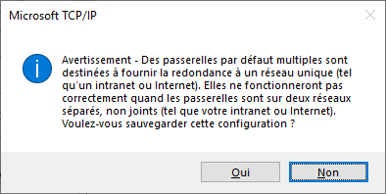

**Sur un ordinateur, nous devons avoir qu'une seule passerelle par défaut.**

**Sur le routeur pfSense, nous devons avoir qu'une seule passerelle par défaut**

**Pour accéder à un deuxième réseau, vous devez ajouter une route.**

**DIAGRAMME RÉSEAU DU SCÉNARIO 1**

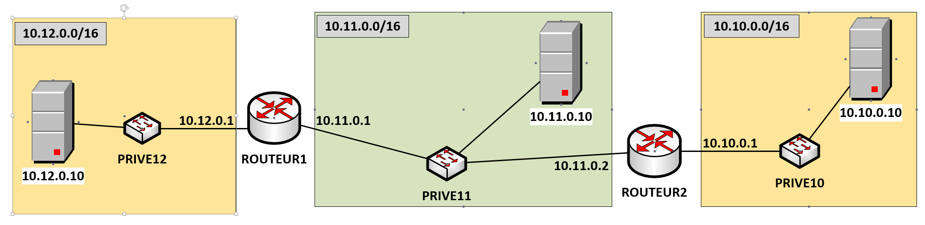

Chaque ordinateur et chaque routeur doit avoir accès à tous les ordinateurs et à tous les routeurs du réseau.

**Configuration des routeurs**

ROUTEUR1 🡺 ROUTEUR2

ROUTEUR2 🡺 ROUTEUR1

|  |  |  |
| --- | --- | --- |
| **Routeur** | **Passerelle par défaut** | **Route(s) additionnelle(s) si nécessaire** |
| **ROUTEUR1** | **10.11.0.2** | **Aucune route supplémentaire** |
| **ROUTEUR2** | **10.11.0.1** | **Aucune route supplémentaire** |

Pour la configuration des routeurs, il n'y a qu'une seule solution.

**Configuration possible des hôtes**

|  |  |
| --- | --- |
|  | **Réseau 10.12.0.0/16** |
| Adresses acceptables  pour les hôtes du réseau | **10.12.0.2 à 10.12.255.254** |
| Passerelle par défaut acceptable pour les hôtes du réseau | **10.12.0.1** |

|  |  |
| --- | --- |
|  | **Réseau 10.11.0.0/16** |
| Adresses acceptables  pour les hôtes du réseau | **10.11.0.3 à 10.11.255.254** |
| Passerelle par défaut acceptable pour les hôtes du réseau | **10.11.0.1 ou 10.11.0.2** |

|  |  |
| --- | --- |
|  | **Réseau 10.10.0.0/16** |
| Adresses acceptables  pour les hôtes du réseau | **10.10.0.2 à 10.10.255.254** |
| Passerelle par défaut acceptable pour les hôtes du réseau | **10.10.0.1** |

La passerelle par défaut des hôtes qui sont dans le réseau 10.11.0.0/16 est soit 10.11.0.1 ou 10.11.0.2.

**Validation des accès pour les hôtes**

|  |  |  |
| --- | --- | --- |
| **10.12.0.0 vers 10.12.0.0** | **10.11.0.0 vers 10.12.0.0** | **10.10.0.0 vers 10.12.0.0** |
| **Accès local seulement** | **Si la passerelle est 10.11.0.1**   * **ROUTEUR1 (10.11.0.1)** * **Réseau 10.12.0.0** | **La passerelle est 10.10.0.1**   * **ROUTEUR2 (10.10.0.1)** * **ROUTEUR1 (10.11.0.1)** * **Réseau 10.12.0.0** |

Si la passerelle par défaut d'un hôte du réseau 10.11.0.0/16 est 10.11.0.1, le chemin pour se rendre au réseau 10.12.0.0/16 est direct.

|  |  |  |
| --- | --- | --- |
| **10.12.0.0 vers 10.11.0.0** | **10.11.0.0 vers 10.11.0.0** | **10.10.0.0 vers 10.11.0.0** |
| **La passerelle est 10.12.0.1**   * **ROUTEUR1 (10.12.0.1)** * **Réseau 10.11.0.0** | **Accès local seulement** | **La passerelle est 10.10.0.1**   * **ROUTEUR2 (10.10.0.1)** * **Réseau 10.11.0.0** |

|  |  |  |
| --- | --- | --- |
| **10.12.0.0 vers 10.10.0.0** | **10.11.0.0 vers 10.10.0.0** | **10.10.0.0 vers 10.10.0.0** |
| **La passerelle est 10.12.0.1**   * **ROUTEUR1 (10.12.0.1)** * **ROUTEUR2 (10.11.0.2)** * **Réseau 10.10.0.0** | **Si la passerelle est 11.0.0.1**   * **ROUTEUR1 (10.11.0.1)** * **ROUTEUR2 (10.11.0.2)** * **Réseau 10.10.0.0** | **Accès local seulement** |

Si la passerelle par défaut d'un hôte du réseau 10.11.0/16 est 11.0.0.1, le chemin pour se rendre au réseau 10.10.0.0/16 n'est pas direct.

**Validation des accès pour les hôtes**

|  |  |  |
| --- | --- | --- |
| **10.12.0.0 vers 10.12.0.0** | **10.11.0.0 vers 10.12.0.0** | **10.10.0.0 vers 10.12.0.0** |
| **Accès local seulement** | **Si la passerelle est 10.11.0.2**   * **ROUTEUR2 (10.11.0.2)** * **ROUTEUR1 (10.11.0.1)** * **Réseau 10.12.0.0** | **La passerelle est 10.10.0.1**   * **ROUTEUR2 (10.10.0.1)** * **ROUTEUR1 (10.11.0.1)** * **Réseau 10.12.0.0** |

Si la passerelle par défaut d'un hôte du réseau 10.11.0.0/16 est 10.11.0.2, le chemin pour se rendre au réseau 10.12.0.0/16 n'est pas direct.

|  |  |  |
| --- | --- | --- |
| **10.12.0.0 vers 10.11.0.0** | **10.11.0.0 vers 10.11.0.0** | **10.10.0.0 vers 10.11.0.0** |
| **La passerelle est 10.12.0.1**   * **ROUTEUR1 (10.12.0.1)** * **Réseau 10.11.0.0** | **Accès local seulement** | **La passerelle est 10.10.0.1**   * **ROUTEUR2 (10.10.0.1)** * **Réseau 10.11.0.0** |

|  |  |  |
| --- | --- | --- |
| **10.12.0.0 vers 10.10.0.0** | **10.11.0.0 vers 10.10.0.0** | **10.10.0.0 vers 10.10.0.0** |
| **La passerelle est 10.12.0.1**   * **ROUTEUR1 (10.12.0.1)** * **ROUTEUR2 (10.11.0.2)** * **Réseau 10.10.0.0** | **Si la passerelle est 11.0.0.2**   * **ROUTEUR2 (11.0.0.2)** * **Réseau 10.10.0.0** | **Accès local seulement** |

Si la passerelle par défaut d'un hôte du réseau 10.11.0.0/16 est 10.11.0.2, le chemin pour se rendre au réseau 10.10.0.0/16 est direct.